<!DOCTYPE html>
<html>
<head>
<meta charset="utf-8">
<title>菜鸟教程(runoob.com)</title>
</head>
<body>

<!--这是一个注释-->

<p>这个段落</p>

</body>
</html>

<!DOCTYPE html> 声明为 HTML5 文档
- <html> 第二行必须是这个
- <head> 元素包含了文档的元（meta）数据，如 <meta charset="utf-8"> 定义网页编码格式为 utf-8。
- <title> 描述文档的标题
- <body> 元素包含了可见的页面内容
<h1> 标题（Heading）是通过 <h1> - <h6> 标签进行定义的.
<h1> 定义最大的标题。 <h6> 定义最小的标题。

标题很重要
请确保将 HTML 标题 标签只用于标题。不要仅仅是为了生成粗体或大号的文本而使用标题。
搜索引擎使用标题为您的网页的结构和内容编制索引。
因为用户可以通过标题来快速浏览您的网页，所以用标题来呈现文档结构是很重要的。
应该将 h1 用作主标题（最重要的），其后是 h2（次重要的），再其次是 h3，以此类推。

- <p> （开始标签） </p>（结束标签）必须有开始和结束！
- <p></p>表示一个段落
- <br>是空格换行如果您希望在不产生一个新段落的情况下进行换行（新行），请使用 <br> 标签：<p>这个<br>段落<br>演示了分行的效果</p> 这样换
- <br /> 元素是一个空的 HTML 元素。由于关闭标签没有任何意义，因此它没有结束标签。

HTML 链接由 <a> 标签定义。链接的地址在 href 属性中指定：
<a href="http://www.runoob.com">这是一个链接</a>

<hr> 标签在 HTML 页面中创建水平线。

HTML 使用标签
<b>("bold") 与 <i>("italic") 对输出的文本进行格式, 如：粗体 or 斜体

<code>电脑自动输出</code><br><br>

例子：电脑自动输出

这是 <sub> 下标</sub> 和 <sup> 上标</sup>
实例：这是 _{下标} 和 ^{上标}

^{<em>这个文本是斜体的</em>}
^{<small>这个文本是缩小的</small>}
^{<big>这个文本字体放大</big>}

HTML使用标签 <a>来设置超文本链接。
超链接可以是一个字，一个词，或者一组词，也可以是一幅图像，您可以点击这些内容来跳转到新的文档或者当前文档中的某个部分。
当您把鼠标指针移动到网页中的某个链接上时，箭头会变为一只小手。
在标签<a> 中使用了href属性来描述链接的地址。
默认情况下，链接将以以下形式出现在浏览器中：
- 一个未访问过的链接显示为蓝色字体并带有下划线。
- 访问过的链接显示为紫色并带有下划线。
- 点击链接时，链接显示为红色并带有下划线。

链接的 HTML 代码很简单。它类似这样：
<a href="url">链接文本</a>
href 属性描述了链接的目标。.

实例
<a href="http://www.runoob.com/">访问菜鸟教程</a>
上面这行代码显示为：访问菜鸟教程
点击这个超链接会把用户带到菜鸟教程的首页。
提示: "链接文本" 不必一定是文本。图片或其他 HTML 元素都可以成为链接。

202-207页制作蒙版，psd图片，不是很懂
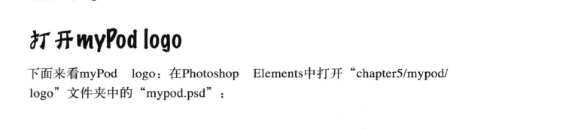
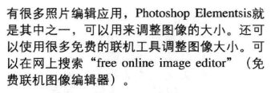
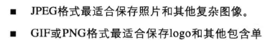
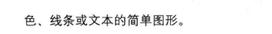
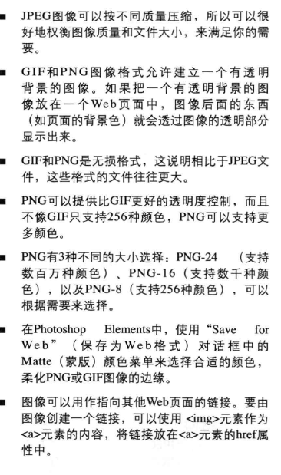

要使html标准化，符合HTML5的标准，img后面要增加alt的属性，

这个是为了告诉浏览器你写的是HTML，
meta 一般是为了让搜索引擎更好的展示你的网站，增加搜索排名。
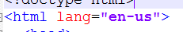 html 标签 增加一个语言属性 让文档表达更清晰，us=美语 id=马来语，zh=中文，可以参考知名网站的源码，比如豆瓣，右键点检查。

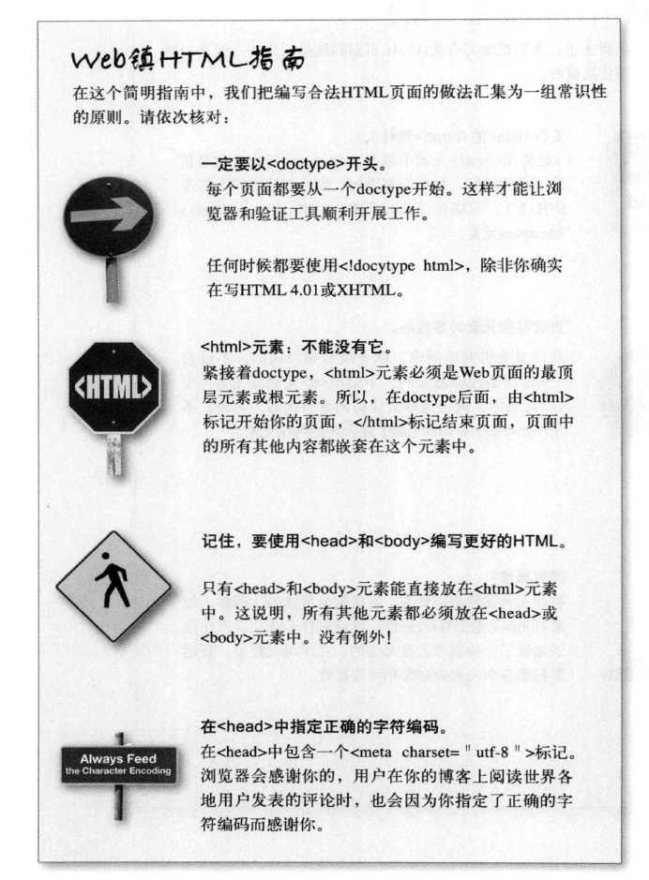

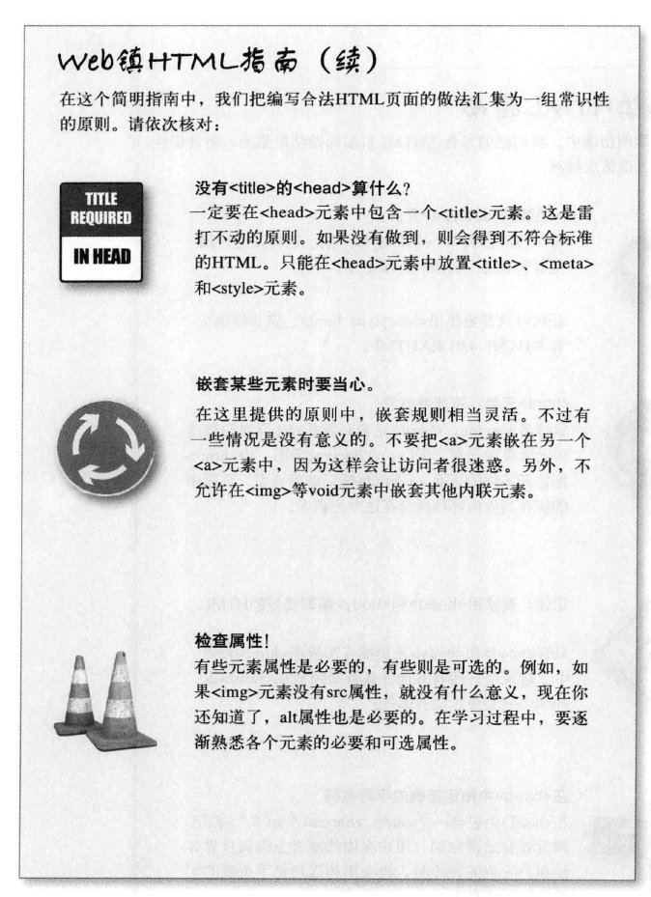

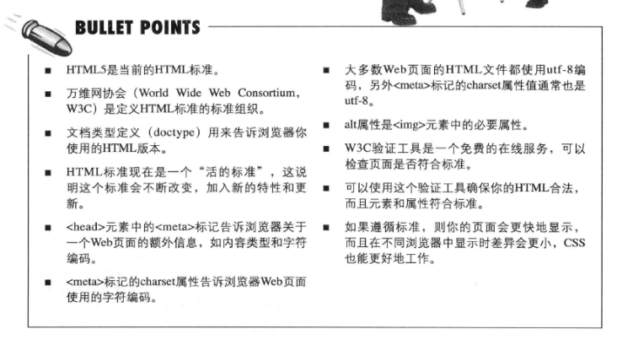

开始学CSS了~~

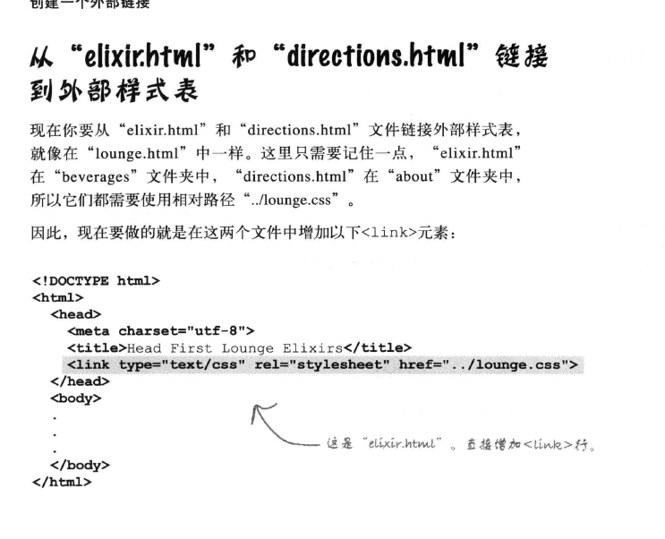
链接css文件，这样就不需要每个html里面写css了

